**UNIVERSIDAD DEL VALLE DE GUATEMALA**

**CAMPUS CENTRAL**

**FACULTAD DE INGENIERIA**

**CATEDRATICO: M.A. BIDKAR POJOY**

**CONSTRUCCION DE COMPILADORES**

|  |  |  |  |
| --- | --- | --- | --- |
| **Nombres de los estudiantes** | | **Carné** | **Sección** |
| **Jonnathan Alejandro Juárez Velásquez** | | **15377** | **10** |
| **Nombre de la tarea** | **Documentación Proyecto #1** | | |

Diagrama de Flujo:

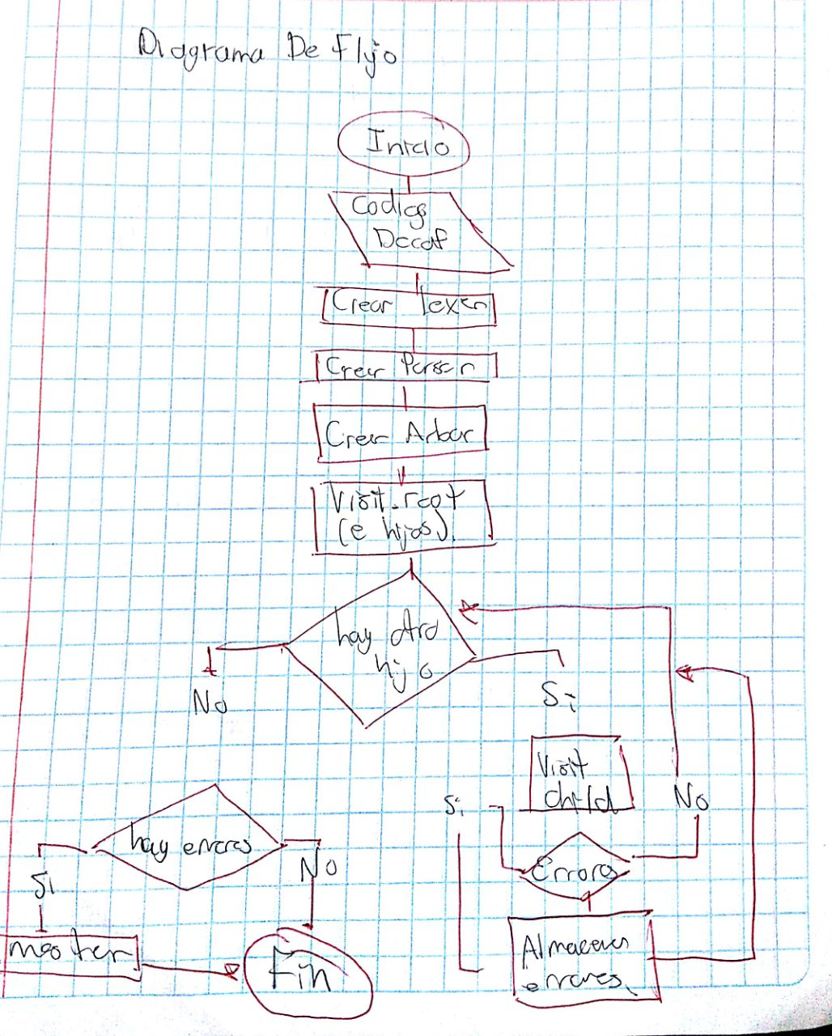

Diagrama de Clases simplificado

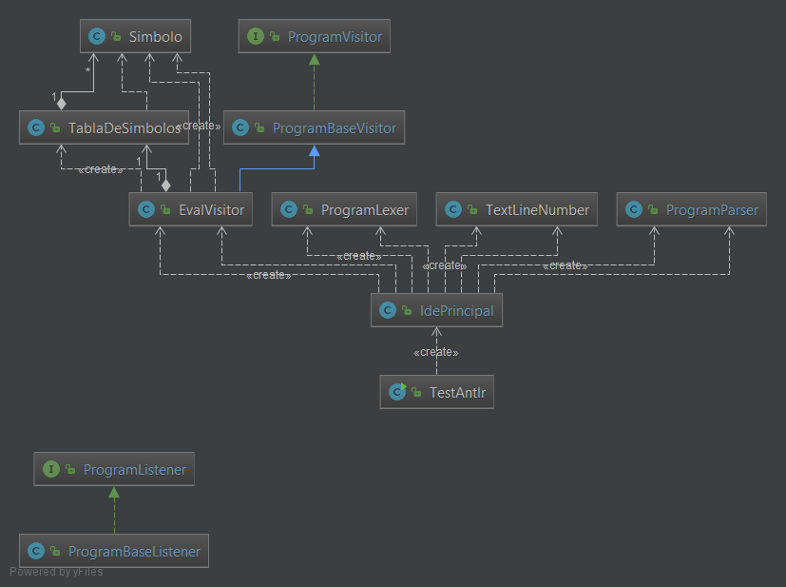

Esta versión únicamente incluye las relaciones entre las clases del programa, esto debido a que agregar parámetros y métodos aumenta de manera a considerable el tamaño y sería complicado visualizarlo.

Sistema de tipos:

proram

: 'class' ID '{' (declaration)* '}' #progDeclarattion

;

declaration

: structDeclaration #aStructDec

| varDeclaration #aVarDec

| methodDeclaration #aMethodDec

;

varDeclaration

: varType ID ';' #simpleVarTyoe

| varType ID '[' NUM ']' ';' #arrayVarType

;

structDeclaration

: STRUCT ID '{' (varDeclaration)* '}' #declarationStruct

;

varType

: INT #vartypeInt

| CHAR #vartypeChar

| BOOLEAN #vartypeBoolean

| STRUCT ID #vartypestrucID

| structDeclaration #vartypestruc

| VOID #vartypeVoid

;

methodDeclaration

: methodType ID '(' (parameter |( parameter (',' parameter)*))? ')' block #methodDecl

;

methodType

: INT #methodTypeInt

| CHAR #methodTypeChar

| BOOLEAN #methodTypeBoolean

| VOID #methodTypeIntVoid

;

parameter

: parameterType ID #parameterID

| parameterType ID '[' NUM ']' #parameterArray

;

parameterType

: INT #parameterTypeInt

| CHAR #parameterTypeChar

| BOOLEAN #parameterTypeBoolean

;

block

: '{' (varDeclaration | statement)* '}' #blockDeclaration

;

statement

: 'if' '(' expression ')' block (statementElse)? #statementIF

| WHILE '(' expression ')' block #statementWhile

| 'return' (expression | ) ';' #statementReturn

| methodCall ';' #statementMethodCall

| block #statementBlock

| location '=' expression ';' #statementLocation

| (expression)?';' #statementExpression

;

statementElse

:

ELSE block #statemElse

;

location

: ID | ID '[' expression ']'

| '.' location

;

expression

: andExpr

| expression cond_op_or andExpr

;

andExpr

: eqExpr #andExprEqExpr

| andExpr cond_op_and eqExpr #andExprCondOpAnd

;

eqExpr

: relationExpr #eqExprRelationExpr

| eqExpr eq_op relationExpr #eqExprEqOp

;

relationExpr

: addExpr #relExprAddExpre

| relationExpr rel_op addExpr #relExprRelOp

;

addExpr

: multExpr #addExprMultExpr

| addExpr minusplus_op multExpr #addExprMinusPlusOp

;

multExpr

: unaryExpr #multExprUnary

| multExpr multdiv_op unaryExpr #multExprMultDivOp

;

unaryExpr

: '('(INT|CHAR)')' value

| '-' value

| '!' value

| value

;

value

: location #valueLocation

| methodCall #valueMethodCall

| literal #valueLiteral

| '(' expression ')' #valueExprWithParent

;

methodCall

: ID '(' (parameter |( parameter (',' parameter)*))? ')'#methodCalldecl

;

arg

: expression

;

minusplus_op

: '+'

| '-'

;

multdiv_op

: '*'

| '/'

| '%'

;

rel_op

: '<'

| '>'

| '<='

| '>='

;

eq_op

: '=='

| '!='

;

cond_op_or : '||';

cond_op_and: '&&';

literal

: int_literal

| char_literal

| boolean_literal

;

int_literal

: NUM

;

char_literal

: Char

;

boolean_literal

: 'true'

| 'false'

;

Reglas Semánticas validadas

* Ningún identificador es declarado dos veces en el mismo ámbito
* Ningún identificador es utilizado antes de ser declarado.
* El programa contiene una definición de un método main sin parámetros, en donde se empezará la ejecución del programa.
* num en la declaración de un arreglo debe de ser mayor a 0.
* El número y tipos de argumentos en la llamada a un método deben de ser los mismos que los argumentos formales, es decir las firmas deben de ser idénticas.
* Si un método es utilizado en una expresión, este debe de devolver un resultado.
* La instrucción return no debe de tener ningún valor de retorno, si el método se declara del tipo void.
* El valor de retorno de un método debe de ser del mismo tipo con que fue declarado el método.
* Si se tiene la expresión id[<expr>], id debe de ser un arreglo y el tipo de <expr> debe de ser int.
* El tipo de <expr> en la estructura if y while, debe de ser del tipo boolean.
* Los tipos de operandos para los operadores <arith_op> y <rel_op> deben de ser int.
* Los tipos de operandos para los operadores <eq_ops> deben de ser int, char o boolean, y además ambos operandos deben de ser del mismo tipo.
* Los tipos de operandos para los operadores <cond_ops> y el operador ! deben de ser del tipo boolean
* El valor del lado derecho de una asignación, debe de ser del mismo tipo que la locación del lado izquierdo.

Oportunidades de mejora

* Validar estructuras mas complejas.

Comentarios personales

Considero que el análisis semítico es una parte del compilador muy importante para prevenir que se ingreses acciones que causaran problemas en la generación de código intermedio. Adema vale la pena mencionar que es una parte bastante tediosa en la parte del diseño de un compilador.